Многоцелевые ВТ Азарова: так начиналась в СССР многоотраслевая промышленная «экспансия» ВТ (см. табл. 1…4). В конце 1960-х и в 1970-е годы были осуществлены первые масштабные «отраслевые» инновационные проекты: тогда появились первые в мире портативные транспортные вихревые холодильники ТВХ (разд. 2.2.), средства индивидуальной и коллективной теплозащиты рабочих в горячих производствах (разд. 2.3.) и вихревые источники холода и тепла для испытательной техники (разд.2.4.). Узнав о результатах названных проектов, руководители крупнейшего моторостроительного предприятия через Минавтопром СССР обратились к автору-разработчику за экстренной помощью. Летом на Заволжском моторном заводе "Автодвигатель" простаивала только что смонтированная грандиозная автоматическая линия "Рено-2" - связанные в «безлюдную» технологическую цепочку 210 единиц оборудования в цехе (площадью в полгектара), не имеющем центральной системы кондиционирования воздуха.
Срочно на все 17 микропроцессорных шкафов установили ВТ-20 (п.2 в табл. 3 и Рис. 3) и… обработка головок цилиндра автодвигателей стала действительно «безлюдной»: несмотря на летнюю жару в цехе, исчезли перегревы электроники, ложные команды ее и брак продукции, простои и ремонты линии. При ничтожных затратах на ВТ годовая производительность линии возросла на 12,6%, что равнозначно дополнительной работе линии в течение 1,5 месяцев в год (при отсутствии указанных потерь).
Другой пример. Первые в мире миниатюрные пластмассовые двухкамерные ВТ марки ВВП-10/2 (Рис. 3) были успешно применены на многих крупных ответственных объектах; например:
- в системе охлаждения блоков электронного управления сборочным конвейером КамАЗа, г.Набережные Челны;
- при охлаждении сверхбыстродействующей электроники в труднодоступных зонах на уникальных экспериментальных установках в Институте физики высоких энергий, г.Протвино, Московская область (Приложения 1a, 1b); и мн.др.
От применения ВТ на первых десятках предприятий предстояло перейти к расширенному использованию ВТ на тысячах заводов. Чтобы инициировать самоорганизующийся процесс промышленной «экспансии» ВТ, был осуществлен очередной инициативный инновационный проект (разд. 2.5.) и, как его результат, в СССР в 1980-х годах появились первые конкурирующие заводы-поставщики ВТ. И сотни, а затем тысячи заводов-пользователей смогли оценить возможности и преимущества нового вида продукции - многоцелевых ВТ (гл. 3).

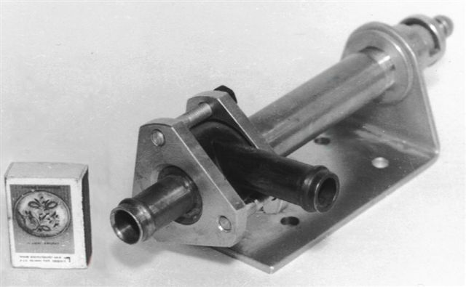 | 1970-е годы. BB-0,5/1.5-4К (ВТ-20) - простейшая металлическая однокамерная неохлаждаемая (адиабатная) ВТ.
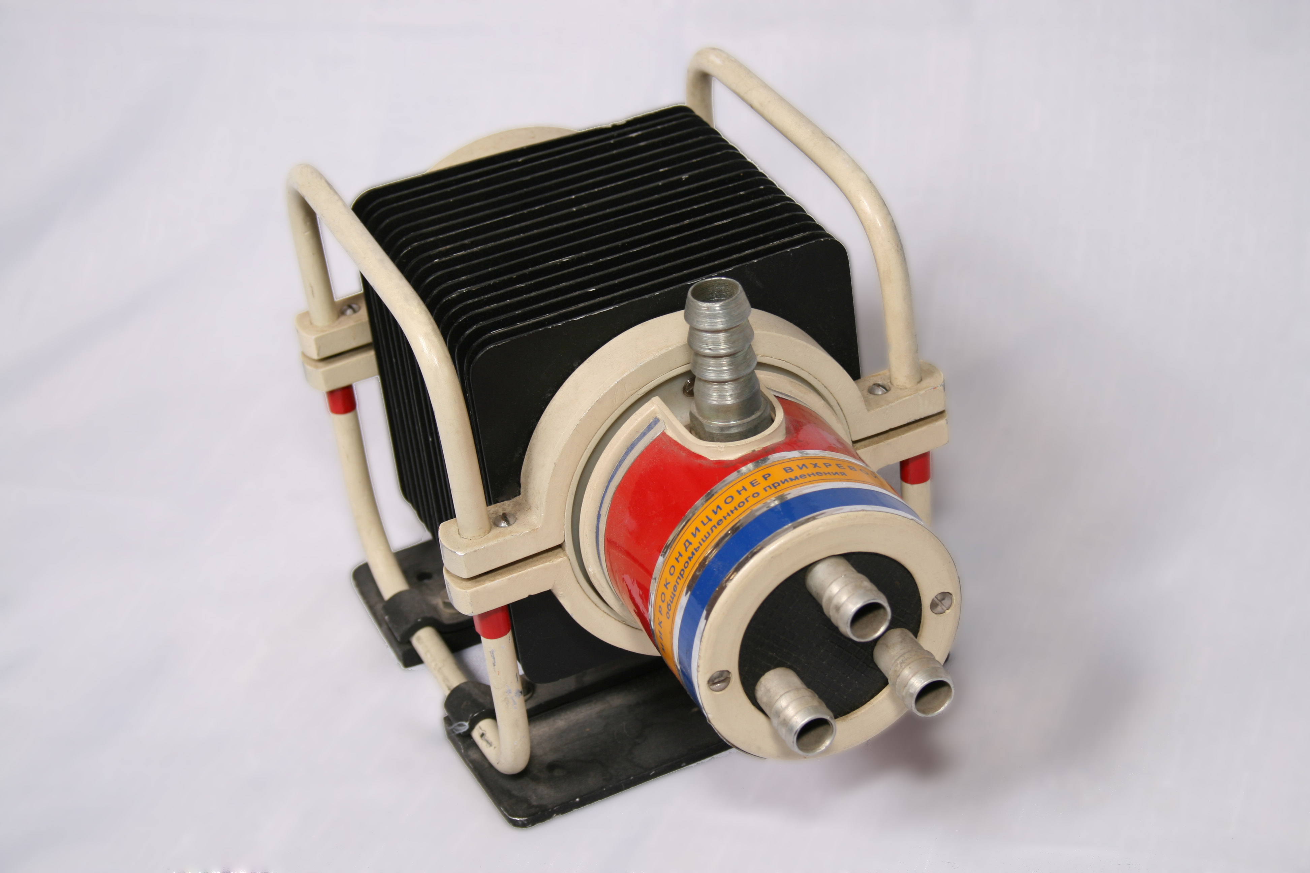 | 1980-е годы. РВТК-16 - охлаждаемая (неа-диабатная) «пластинчатая ВТ Азарова» многоцелевая с внутренним и наружным оребрением камеры и относительным расходом холодного потока 90…100%: дизайн-проект - Промобразец № 31750 (серийные изделия – в гл. 2 и 3).
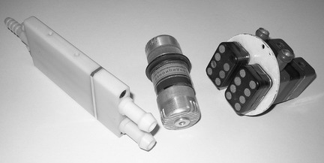 | 1990-е годы. ВВП-10/2, ВЦ 056 и В058.2 - миниатюрные многокамерные ВТ без вы-ступающих частей, встраиваемые в мощную бортовую вычислительную технику и др.: 2-камерные пластмассовые «плоскостники» толщ. 18(20)мм; 6-камерные ме-таллические «микрофоны» диаметром 42мм; 16-камерные 2-корпусные ВТ (см. гл. 2, 3).
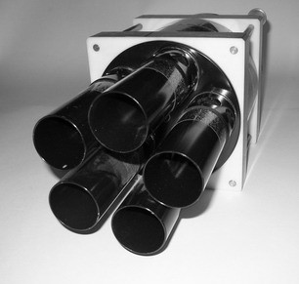 | 2010 год. ВТ новейшей модульной технологии:  М104.5. - ВТ «специализированного» применения, 20-камерная, модульная - с 5 вихревыми модулями «102/104» и 5 эжекторными насадками на выпуске холодных потоков (см. гл. 2, 3).
Рис. 3. Конструктивное оформление промышленных ВТ разных лет (см. в Таблице 1: п.п. 5, 13, 9, 18, 30)

Чтобы достигнуть такого результата, шестидесяти заводам (по их запросам) были безвозмездно предоставлены рабочие чертежи на оригинальные охладители-нагреватели воздуха - 12 моделей многоцелевых ВТ разной конструкции.
Первые тысячи ВТ были выпущены силами заводов-поль-зователей для собственных нужд и для нужд смежных предприятий в Ленинграде (ЦНПО "Ленинец", ЛМЗ и мн. др.), в г.Заволжье, Вильнюсе, Минске, Улан-Удэ, Новосибирске и еще в десятках городов. Параллельно этому от 6 до 9 предприятий освоили многолетний серийный выпуск "Микрокондиционеров Азарова" - ВТ стали доступны любому пользователю; их отзывы (табл. 3 и Примечание к ней) инициировали последующую «экспансию» многоцелевых ВТ.
К началу 1990-х на заводах в Ростове-на-Дону и Калуге (по 2 завода), в Выборге, Кириши, Санкт-Петербурге и др. годовой выпуск многоцелевых ВТ, не имеющих зарубежных аналогов, не уступал объемам выпуска ВТ в США. По совокупности технологических и эксплуатационных характеристик эти «точечные» ВТ опередили уровень зарубежных, почти не изменившихся с 1960-х годов (Рис. 2).
В 160 городах были учтены первые сотни заводов, применяющих многоцелевые ВТ (разд.2.5. и гл. 3); заводы так распределились по отраслям:

19% - в химическом и нефтегазовом машиностроении; 16% - приборостроение, радиоэлектроника; 10% - хлебокомбинаты, кондитерская промышленность, агрофирмы; 10% - полиграфия, переработка пластмасс, художественное стекло; 10% - станкостроение, подшипниковая промышленность; 8% - горное оборудование и транспорт, компрессоростроение; 7% - аэрокосмическая промышленность, вертолетостроение; 7% - энергомашиностроение, электромашиностроение; 3% - металлургия, алюминиевая промышленность; 3% - бумажная промышленность, производство мебели, строительство; 2% - торговое оборудование, электробытовые приборы [5, 8].

Среди пользователей учтены в Москве и области 48 заводов, в Санкт-Петербурге и области – 44, в Ростове-на-Дону и Нижнем Новгороде – по 18, в Киеве и Запорожье – по 8, Саратове, Пензе, Луганске – по 6, Самаре, Челябинске, Екатеринбурге – по 5, Краснодаре, Ташкенте – по 4, Туле, Ставрополе – по 3 и т.д.
В декабре 1990г. Леноблсовет ВОИР и Совет Ленинградского политехнического института выдвинули к присвоению Почетного звания заслуженного изобретателя СССР А.И.Азарова - разработчика–изобретателя этой продукции многоотраслевого использования. Вскоре число заводов–пользователей превысило 1000.

Многоточечное охлаждение теплонапряженных объектов – прием энергосбережения. При отсутствии дорогой и энергоемкой центральной системы кондиционирования воздуха в производственном помещении ВТ исключают потребность в локальном применении парокомпрессионных кондиционеров там, где их размещение и обслуживание затруднено или невозможно. При этом весь получаемый холод полезно используется в ответственных теплонапряженных зонах охлаждаемого объекта (что недостижимо при центральном кондиционировании большого производственного помещения). В технологической и/или рабочей зоне цеха ВТ поддерживает необходимую температуру локально: при работе рядом с открытым пламенем, сильных вибрациях на охлаждаемом объекте, запыленности, загазованности окружающего воздуха, отсутствии места для хладонового кондиционера или невозможности его обслуживания.
Распределив миниатюрные ВТ в соответствии с расположением теплонапряженных зон, уменьшают общие затраты на генерацию холода. Его получают в минимальном и достаточном количестве непосредственно в зонах использования, а не в из-быточных количествах как в традиционной холодильной технике (при значительных потерях холода при транспортировке охлаждающей среды к объекту). В этих условиях ВТ – доступное и безотказное средство энергосбережения, исключающее в обоснованных случаях потребность в энергоемком кондиционировании воздуха во всем объеме большого производственного помещения. Точечное охлаждение иногда позволяет ограничиться холодопроизводительностью в несколько сотен Ватт и уменьшить энергозатраты на генерацию холода там, где для «общего» охлаждения объекта потребовалась бы холодопроизводительность в десятки и сотни кВт (гл. 3). Так на многих предприятиях десятилетиями поддерживают стабильную работу сложных технических систем - ВТ берут на себя роль дежурной «многоточечной» системы кондиционирования со 100%-й полнотой полезного использования холодопроизводительности. Ее при таком подходе удается снизить иногда на 1-2 порядка (!) и уменьшить капитальные и эксплуатационные затраты на охлаждение.
Развитие продолжается. Недавно в опытно-промышленную эксплуатацию введены первые в мире воздухоохладители из простых многокамерных «вихревых модулей». На новой технологической основе в промышленности предстоит освоить десятки модификаций ВТ универсального и специализированного применения. Модульные ВТ – инновационный продукт с особой ролью в решении задач энергосбережения при модернизации производств. Коммерциализацию этой технологии следует провести широко, готовясь к завершению экономического кризиса.
Основной объем книги относится к ВТ и изобретениям, представленным в Таблицах 1…4.

Примечания к Таблице 1:

1. Две первые цифры в марке ВТ – диаметр D в мм; третья – количество n вихревых камер; четвертая – число N модулей. П – полимерный материал; М – металл. Избыточное давление сжатого воздуха на входе в ВТ P_{c} = (0.1-1.0) МПа. Рекомендуемое (рабочее) давление P_{c} = (0.2-0.7) МПа. «Экономичное» давление P_{c} = (0.1-0.5) МПа. Температура холодного потока на выходе из ВТ от 290K до 250-230 (220)K - в зависимости от положения регулятора режима и давления сжатого воздуха. * – при давлении сжатого воздуха P_{c} = 2.5 МПа на входе в двухступенчатую ВТ.

2. Изготавливаемые и используемые в единичных количествах уникаль-ные специализированные вихревые аппараты применены в аэрокосмической технике, химической и нефтегазовой промышленности, криогенике и др. Оригинальные конструкции и технические характеристики таких ВТ приведены в многочисленных обзорах и статьях. Чтобы не увеличивать объем этой книги, посвященной ВТ как серийной продукции, пришлось ограничиться списком литературы, в котором несколько публикаций относятся к упомянутым специализированным устройствам. Список - в конце книги.
Таблица 1
ПРОМЫШЛЕННЫЕ Вихревые трубы Азарова ,
Представленные в книге: Технические характеристики

№ | Маркировка ВТ  (в скобках - в первые годы производства и использов.) | Рисунок | Холодопроизводительность макс., kW |  | Применение  (См. Табл. 2) | Габарит-ные раз-меры, мм | D ВТ, мм;  n, шт. (мате-риал)
№ |  | Рисунок | Р_{с}=0.41  MPa | Р_{с}=0.69  MPa | Применение  (См. Табл. 2) | Габарит-ные раз-меры, мм | D ВТ, мм;  n, шт. (мате-риал)
ВТ, встраиваемые в регенеративный хладоагрегат
портативного транспортного холодильника

1 | BT-05 |  | - | 0.07 | 10 | 16х40х150 | 5/1(М)
2 | BT-04 |  | - | 0.06 | 10 | 52хd36 | 4/1(М)
3 | BT-06 |  | - | 0.12 | 10 | 52хd36 | 6/1(М)
4 | BT-04А |  | - | 0.03 | 10 | 52хd36 | 4/1(М)
ВТ, встраиваемые в установки
для температурно-климатического тестирования продукции

5 | ВТ-20  (BB-0,5/1.5-4К) |  | 0.5 | 0.9 | 9 | 280х110х110 | 20/1(М)
6 | ВТ-10.5  (BB-0,5/1.5-25К) |  | - | 0.9* | 9 | 150х70х90 | 10/1+4(М)
7 | PBTK -38/2 |  | 3.0 | 6.0 | 9 | 800х300х500 | 38/2(М)
8 | PBTK -38/4 |  | 6.0 | 12.0 | 9 | 800х600х500 | 38/4(М)
Многоцелевые ВТ однокамерные и многокамерные

9 | ВЦ056 |  | 0.15 | 0.3 | 1, 2, 8 | 100хD42 | 5/6(М)
10 | В058 |  | 0.2 | 0.4 | 1, 5 | 100х60х35 | 5/8(М)
11 | В058.2 |  | 0.35 | 0.7 | 1, 4 | 100х60х75 | 5/16(М)
12 | В072 |  | 0.1 | 0.2 | 8 | 130х50х18 | 7/2(П)
13 | PBTK-16/1 |  | 0.6 | 0.9 | 1 | 260х180х160 | 16/1(М)
14 | ВТ-20А  (ВВ-0.5/1.5-4А) |  | 0.5 | 0.9 | 1, 3, 4, 9 | 280х110х80 | 20/1(М)
15 | ВВП-20 |  | 0.5 | 0.8 | 1, 2 | 350х80х70 | 20/1(П)
16 | ВВП-20/1 |  | 0.5 | 0.9 | 1, 2 | 360х80х70 | 20/1(П)
17 | ВВП-20А |  | 0.6 | 1.1 | 6 | 310х60х60 | 20/1(П)
18 | BBП-10/2 |  | 0.3 | 0.5 | 1 | 270х80х18 | 10/2(П)
19 | В102 |  | 0.3 | 0.5 | 1, 2, 5 | 275х80х20 | 10/2(П)
20 | В201 |  | 0.7 | 1.1 | 1, 2, 5, 6 | 390х80х70 | 20/1(П)
НОВЕЙШИЙ УРОВЕНЬ ВИХРЕВОЙ ТЕХНОЛОГИИ
Многоцелевые ВТ, собранные из многокамерных вихревых модулей
(несколько примеров из десятков модификаций перспективной продукции)
а) ВТ «универсального» применения,
содержащие один модуль «052» или «102/104»
21 | M052А |  | 0.1 | 0.2 | 1-8 | 92х56х48 | 5/2(П)
22 | M052В |  | 0.1 | 0.2 | 1-8 | 115х56х42 | 5/2(П)
23 | M052С |  | 0.1 | 0.2 | 1-8 | 105х56х42 | 5/2(П)
24 | M052D |  | 0.1 | 0.2 | 1-8 | 125х56х42 | 5/2(П)
25 | M102 |  | 0.45 | 0.75 | 1-8 | 220х60х60 | 10/2(П)
б) ВТ «специализированного» применения,
содержащие 1, 2 или 5 вихревых модулей «102/104»
26 | M052.2 |  | 0.2 | 0.4 | 5, 8 | 150х115х70 | 5/4(П)
27 | M102.2 |  | 0.9 | 1. 5 | 2, 3, 7 | 505х150х140 | 10/4(П)
28 | M104 |  | 0.9 | 1.5 | 3, 5, 6 | 290х60х60 | 10/4(П)
29 | M104.2 |  | 1.8 | 3.0 | 2, 3, 7 | 530х150х140 | 10/8(П)
30 | M104.5 |  | 4.5 | 7.5 | 2, 3 | 370х70х170 | 10/20(П)
Таблица 2
ОБЛАСТИ ПРИМЕНЕНИЯ промышленных ВИХРЕВЫХ ТРУБ

№ | Отрасль | Применение
1 | Технология  машиностроения.  Станкостроение.  Промышленная  электроника | Создание «холодных зон» на поверхности или в объеме инструмента и/или материала.  Охлаждение блоков управления программных станков, автоматических линий, роботизирован-ных участков, безлюдных производств.
2 | Горячие  и вредные  производства | Воздушные завесы в рабочих зонах покрасочных камер, кузнечных цехов, гальванических и металлургических производств; глубокие шахты: вентиляция тупиковых забоев
3 | Технологии  в литейном  производстве.  Хранение  сельхозпродукции | Охлаждение песка в установках с быстро твердеющими смесями.  Охлаждение зерна и дисперсных продуктов во временных хранилищах
4 | Технологии  в мебельной  промышленности | Вдув холодного воздуха в зону фрезерования при изготовлении облицовочных плит и в зону налива лака в лаконаливных машинах
5 | Самоходная  техника для  жаркого климата | Кабины завалочного крана в металлургии; экскаватора на руднике полиметаллических руд, горного комбайна; охлаждение зон в вагончиках бурильщиков, др.
6 | Производство  листовых  материалов.  Производство  стекла | Раздув холодным потоком полиэтиленовой пленки, охлаждение листовой резины.  Безынерционное создание “холодных зон”.
7 | Перевозка малых  партий фруктов и  овощей | Автофруктовозы и фруктохранилища на малых судах.
8 | Пищевые  технологии.  Транспорт.  Горная техника. | Охлаждение при нанесении глазури на кондитерскую продукцию в барабанах; при разделении (дроблении) карамели.  «Точечное» охлаждение технологических и рабочих зон.
9 | Испытательная  техника | Охладители-нагреватели воздушных потоков для климатических камер
10 | Холодильное  машиностроение | Хладоагрегаты портативных холодильников, охладители питьевой воды.
Примечание: Деление отраслей и применений на 10 групп условное. Их нумерация использована в Таблице 1. Перечень не охватывает всех возможностей ВТ - «точечного» источника холодного воздушного потока (см. гл. 3).

Таблица 3

Начало промышленной «экспансии» многоцелевых ВТ:
отзывы предприятий, список пользователей

№ | Предприятие, ис-  пользующее пар-  тии многоцелевых ВТ (марка ВТ) | Начало постояной промышленной эксплуатации ВТ на объектах | Выписка из документа
1 | ЦНПО «Ленинец», Ленинград,  Акт от 29.12.84  (ВВ-0,5/1,5-4А, ВТ 20) | Рабочие места настройщика-регулировщика радиоаппаратуры. 1984 | Рабочие места аттестованы службой главного метролога и признаны годными к эксплуатации в условиях контрольного цеха №2: ВВ-0,5/1,5-4А используются в качестве источников холодного и горячего воздуха (разд. 2.4. – «ВТ для испытательной техники»).
2 | ПО «Автодвигатель», Горковская обл., За-волжский моторный з-д, г.Заволжье. Акт об использовании разработки от 9.10.87  (ВВ-0,5/1,5-4А и  ВТ-20) | Автоматическая линия «Рено-2», микропроцесорные шкафы управления автоматич. линией МСЦ-4.  С 10.05.1985 | Эффективность от внедрения разработки: прекратились отказы ЧПУ линии «Рено-2» в летнее время. Прирост годовой производительнлсти линии 12,6%.
3 | ПО «Атоммаш», г.Волго-Донск, Ростовской обл. Акт о результатах промышленной апробации от 18.10.88  (ВВП-20/1, В201) | Электронные шкафы новейших станков с ЧПУ.  С 25.06.1988 | Не установлено ни одного пе-регрева и теплового отказа. Комиссия рекомендует данный тип охлад. к расшир. производству и внедрению на заводах страны
4 | Липецкий станкостр. з-д. г.Липецк, 398636. Исх.№57/3626 5.03.88  (ВВП-20/1, В201) | Шкафы системы ЧПУ 2 Р 22. 1988 | Температура в 2 Р 22 снизилась до 30⁰С против 48…50⁰С. Не зафиксировано за этот период ни одного теплового отказа
5 | КамАЗ, г.Набереж-ные Челны, Расчет потребности в вихревых охладителях  ВВП-10/2 по подразделениям АО КамАЗ на 1989г. | а) Транспортная система МТК;  б) Станки с ЧПУ и прочее электронное оборудование. 1988 | Для 9 заводов КамАЗа определена потребность - 3180 ВТ.  В том числе около половины – для МТК-конвейера (разд. 3.1. - «Автомобилестропение»).
6 | З-д им. Коминтерна, г.Новосибирск. Расчет от 31.03.88 годового эконом. эффекта от замены фреоновых кондиционеров БК1500 на РВТК/16 | Импортные дорогостоящие ОЦ типа НР-5 на станках с УЧПУ. 1988 | Для повышения эффективности работы станков с ЧПУ необходимо вместо БК1500 установить на каждый станок РВТК-16/1

7 | Зуевский энергомеханический з-д, г.Зугрэс-2, Донецкая обл., 343710, Исх.№ 17/74/265 22.06.89  (ВВП-20/1, В201) | Стойки УЧПУ  2 Р 22 на станках 16К20ФЗС32.  1988 | Средство перспективное, простое в работе, не требует специального обслуживания. Фактический экономический эффект 198тыс.руб.
8 | ПО «АвтоЗАЗ», г.Запорожье, Акт по цеху сборки кузовов – результаты промышленной апробации в цехе№73 з-да «Коммунар»  (ВВП-20/1) | Устройства РС20/40 управления работой 1Р160/60 для охлаждения блока процессоров. 1989 | Температура в блоке процессоров стабилизировалась и установилась в пределах 25…28⁰С, сбои в работе процессора не наблюдались
9 | Министерство электронной промышленности СССР. Исх.№ , 1990 (ВВП-20/1, В201) | Системы возду-шного охлаждения электроники на предприятиях отрасли. | Прилагается перечень, содержащий названия 264 предприятий страны, использующих ВВП-20/1 и учтенных Минпромэлетронпромом СССР
10 | Московский з-д «Красный Пролетарий», Исх.№29/11 от 09.01.90  (ВВП-20/1, В201) | Шкафы ЧПУ,  1990 | Странами, в которые возможна поставка станков производства «Красного Пролетария» с ВВП-20/1 в 1990г. являются:  ФРГ, Юж.Корея, Испания, НРБ, Куба, ВНР, Польша
11 | Волгоградский ГПЗ-23. Акт от 16.06.92 о сдаче в эксплуатацию  (ВВП-20/1, В201) | Рабочее место кузнеца у молота в цехе 120. 1992 | Установка улучшает условия труда на данном рабочем месте
12 | Нижегородское АО «Мельинвест». Телефонограмма от 11.02.94  (ВВП-20/1, В201) | Стойки УЧПУ тапа 2 Р 22 про-граммных станков. 1993 | Охладители успешно эксплуатируются, снимая тепловые нагрузки в блоках с электроникой.  Предприятие заинтересовано в дальнейшем приобретении охладителей для дооборудования ими остальных станков
13 | Волгоградский судостроительный з-д, Справка от 30.03.94 №11/055  (ВВП-20/1, В201) | Фиксированные рабочие места в деревообрабатывающих цехах.  С июня 1992 | На лаконаливной машине, шкат-левочной машине, красконаливной машине – обеспечены нормальные условия труда
14 | Научно-производст-ственное предприя-тие «Дальняя связь», СПб, 197046. Исх. №1140/2 от 24.03.94  (ВВП-20/1, В201) | Прецизионные сварочные станки СМ-800. 1990 | Претензий по эксплуатации нет. Будем сотрудничать с вами и в дальнейшем по новым разработкам.
15 | НПО «Энергия», Моск.обл.,  г.Калининград.  Исх.№ от  Исх.№ от  Исх.№ от | Установки для наземных испытаний изделий и поисковые про-екты. 1983 | Приводятся перечни изобретений А.И.Азарова, использованных в НПО «Энергия».  Всего 22 изобретения

